上学期——第七章 几何综合
例题
1图16-1中三角形ABC的面积是180平方厘米，D是BC的中点，AD的长是AE长的3倍，EF的长是BF长的3倍那么三角形AEF的面积是多少平方厘米?
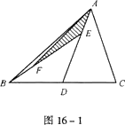
『正确案』225
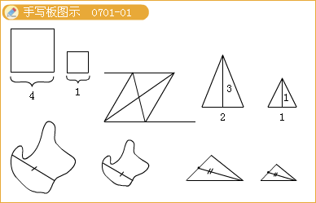
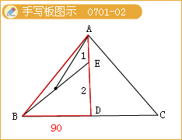
2如图16-4，已知AE=AC，CD=BC，BF=AB，那么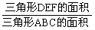等于多少?
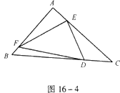
【案】
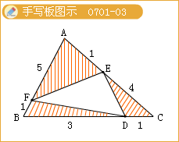
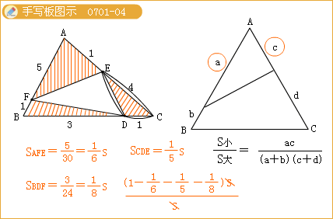
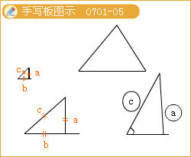
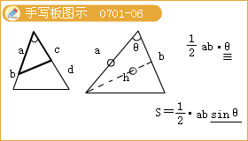
3如图16-5，长方形ABCD的面积是2平方厘米，EC=2DE，F是DG的中点阴影部分的面积是多少平方厘米?
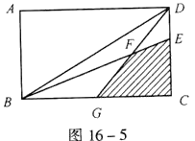
案：
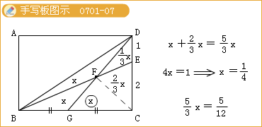
4如图16-6，已知D是BC中点，E是CD的中点，F是AC的中点三角形ABC由①～⑥这6部分组成，其中②比⑤多6平方厘米那么三角形ABC的面积是多少平方厘米?
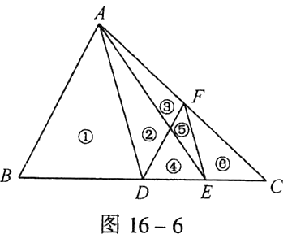
『正确案』48
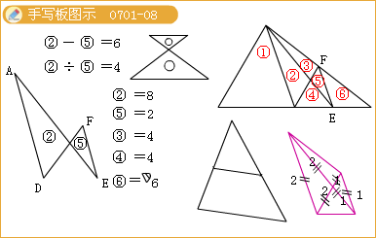
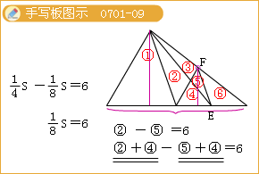
5图16-7是一个各条边分别为5厘米、12厘米、13厘米的直角三角形如图16-8，将它的短直角边对折到斜边上去与斜边相重合，那么图16—8中的阴影部分（即未被盖住的部分）的面积是多少平方厘米?[视频课程集锦：http://zkikaoticn/shop/zxxhtm]
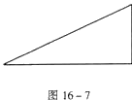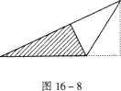
『正确案』[视频课程集锦：http://zkikaoticn/shop/zxxhtm]
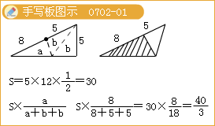
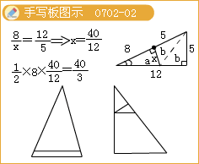
6如图16-9，在一个梯形内有两个三角形的面积分别为10与12，已知梯形的上底长是下底长的那么余下阴影部分的面积是多少?
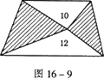
『正确案』23
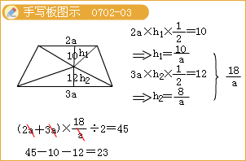
7图16-10中ABCD是梯形，三角形ADE面积是18，三角形ABF的面积是9,三角形BCF的面积是27那么阴影部分面积是多少?
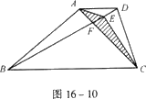
『正确案』48
8如图30-2，已知四边形ABCD和CEFG都是正方形，且正方形ABCD的边长为10厘米，那么图中阴影三角形BFD的面积为多少平方厘米?
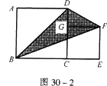
『正确案』50
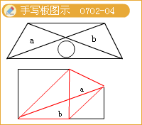
9图30-10是一个正方形，其中所标数值的单位是厘米问：阴影部分的面积是多少平方厘米?
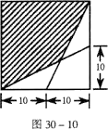
『正确案』
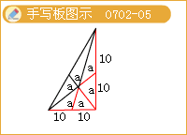
10如图16-12，BD，CF将长方形ABCD分成4块，红色三角形面积是4平方厘米，黄色三角形面积是6平方厘米问：绿色四边形面积是多少平方厘米?
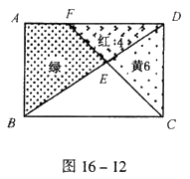
『正确案』11
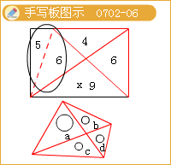
11图17-12中的4个圆的圆心是正方形的4个顶点，它们的公共点是该正方形的中心如果每个圆的半径都是1厘米，那么阴影部分的总面积是多少平方厘米?
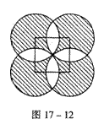
『正确案』8
